**ICR – sažetak predavanja i readingsa za međuispit**

razvoj korisničkih sučelja:

* grafička/vizualna sučelja
* govorna sučelja ~ izdavanje naloga i/ili dojava rezultata akcija u prirodnom jeziku
* taktilna/haptička ~ osjetilom dodira ili sile na tijelo (npr. “reaktivna” palica?)
* i mirisna? sučelja
* percepcijska sučelja = "posvećena" sučelja npr. (video) praćenje pokreta (npr. lica, ruku)

**Bennettov model korisničkog sučelja, 1977: ~ holistički pogled:**

* **konceptualni model**
* **prikazni jezik**
* **akcijski jezik**
* **implementacijski model**

"prijateljsko korisniku" [user-friendly]:

* estetski ugodan sadržaj zaslona
* razmotriti sposobnosti i ograničenja ljudskih korisnika ~ ljudski psihološki procesi prilikom interakcije s računalima
* kasniji razvoj područja ~ prepoznavanje i drugih utjecaja na korisnike:
  + uvježbavanje
  + radne navike
  + poslovodna i organizacijska pitanja
  + zdravstveni rizici

interakcija čovjeka i računala [Human-Computer Interaction, HCI] ~ razvoj koncepta korisničkog sučelja, sredina '80tih:

* obuhvat šireg područja od samog projektiranja sučelja
* razmatranje svih aspekata interakcije korisnika i računala ~ "interdisciplinarna praksa"

osnovni cilj HCI:

* osigurati razvoj ili poboljšati sustave koji uključuju računala sa stanovišta:
* sigurnosti
* korisnosti
* efektivnosti
* efikasnosti
* upotrebljivosti
* osigurati njihovo dobro integriranje u organizacijski okvir u kojem se trebaju koristiti

**vrednovanje sustava ~ pet mjerivih ljudskih faktora:**

* **vrijeme učenja komandi relevantnih za skup zadataka, za tipičnog korisnika**
* **brzina izvršavanja (benchmark) zadataka**
* **iznos pogrešaka koje čini korisnik prilikom obavljanja (benchmark) zadataka**
* **vrijeme pamćenja [retention time] znanja korištenja sustava: ~ usko povezano s vremenom potrebnim za učenje i s učestalošću upotrebe**
* **subjektivno zadovoljstvo korisnika prilikom upotrebe različitih aspekata sustava**

zadovoljavanje mjerivih ljudskih faktora ~ često potrebne razmjene [tradeoffs];

utjecaj kognitivne psihologije ~ pružanje znanja o onome što se može očekivati da korisnici (ne) mogu učiniti:

* identificiranje i objašnjavanje prirode i uzroka problema koje ljudi susreću
* pružanje alata i metoda za modeliranje koji pomažu izgradnju sučelja koja su lakša za korištenje

utjecaj društvenog znanja (izvedeno iz socijalne psihologije, sociologije, antropologije, lingvistike i filozofije) ~ pružanje znanja o kontekstu korištenja:

* identificiranje i objašnjavanje kako ljudi surađuju i koje su vrste računalnih sustava potrebne za podršku suradnji [collaborative work]
* pružanje okvira društvene interakcije i konverzacije koji može tvoriti osnovicu HCI okvira

utjecaj organizacijskog znanja (izvedeno iz organizacijske psihologije, sociologije i poslovodnih znanosti) ~ pružanje modela procesa i strukture organizacije:

* identificiranje "crnih točaka" [trouble spots] u organizaciji koji priječe optimalno korištenje računalnih sustava i postizanje zadovoljstva ljudi prilikom rada
* pružanje organizacijskih metoda za oblikovanje i vrednovanje novih tehnologija koje se uvode u radnu okolinu

dva pristupa razmatranju "ljudske strane" HCI:

* kognitivni aspekti HCI (stariji pristup!) ~potrebe pojedinca u interakciji s jednim sučeljem, dugo vremena dominantni okvir u HCI; stariji pristup!
* grupni i organizacijski aspekti HCI (noviji pristup!) ~ grupni rad i višezadaćnost [multitasking]; noviji pristup!

komentar: noviji pristup uzima u obzir korisnika u njegovom prirodnom radnom okruženju, moguće u interakciji i s drugim korisnicima!

**glavna paradigma kognitivnog pristupa ~ karakteriziranje ljudi kao "procesora informacije":**

* **osjeti (vid, sluh, dodir, miris i okus) ~ informacija koju obrađuje (procesira) um**
* **osnovna ideja ~ informacija ulazi u ljudski um i izlazi iz njega kroz niz poredanih procesnih stupnjeva**
  + **kodiranje informacije iz okoline u neki oblik unutarnje reprezentacije**
  + **usporedba unutarnje reprezentacije poticaja s (u mozgu) memoriranim reprezentacijama**
  + **odluka o odzivu na kodirani poticaj; nakon primjerenog usklađivanja proces nastavlja sa slijedećim stupnjem**
  + **organizacija odziva i potrebne akcije**

proširivanje modela ljudske obrade informacija; dva glavna proširenja:

* uključivanje procesa pažnje
* uključivanje memorije

**višespremnički model memorije [multi-store model of memory]:**

* **osjetni spremnik [sensory store] ~načinski specifičan [modality-specific], pohranjivanje informacije za vrlo kratki vremenski period (~ 0,1sec)**
* **spremnik katkotrajne memorije [short-term memory store] ~ pohranjivanje ograničene informacije za kratki period vremena (~ 1sec)**
* **spremnik permanentne dugotrajne memorije [permanent long-term memory store] ~ pohranjuje informaciju beskonačno dugo**

|  |  |  |
| --- | --- | --- |
| Svojstvo | Znanje u svijetu | Znanje u glavi |
| dohvatljivost | dohvatljivo kad god je vidljivo ili čujno | nije spremno dohvatljivo; zahtijeva pretraživanje memorije ili prisjećanje |
| učenje | nije potrebno učenje; interpretacija zamjenjuje učenje; koliko je lako interpretirati informaciju u svijetu ovisi o tome koliko dobro se koristi prirodna preslikavanja i ograničenja | zahtijeva učenje, što može biti prilično; učenje je olakšano ako postoji značenje ili struktura materije (ili postoji dovoljno dobri model) |
| efikasnost korištenja | teži usporavanju potrebama da se nađe i interpretira vanjska informacija | može biti vrlo efikasno |
| lakoća korištenja pri prvom susretu | visoka | niska |
| estetika | može biti neestetsko i neelegantno, naročito ako postoji potreba održavanja puno informacija; ovo može voditi prenatrpanosti; u konačnici, estetska privlačnost ovisi o vještini oblikovatelja | ništa ne mora biti vidljivo, što daje više slobode oblikovatelju te sa svoje strane može voditi boljoj estetici |

Miller (magic number 7):

* By organizing the stimulus input simultaneously into several dimensions and successively into a sequence or chunks, we manage to break (or at least stretch) this informational bottleneck.
* What about the seven-point rating scale, the seven categories for absolute judgment, the seven objects in the span of attention, and the seven digits in the span of immediate memory?

glavni tipovi reprezentacije znanja u memoriji (ponavljanje):

* analogne reprezentacije ~ likovi slični slikama [picture-like images]; npr. slika jabuke
* propozicijske reprezentacije ~ apstraktni i jeziku slični iskazi koji grade tvrdnje; npr. "knjiga je na stolu"
* distribuirane reprezentacije ~mreže čvorova u kojima je znanje implicitno u vezama između čvorova

glavni tipovi organizacije znanja (ponavljanje):

* semantičke mreže ~ znanje reprezentirano čvorovima i vezama; čvorovi = objekti, veze = odnosi objekata
* sheme ~mreže općeg znanja temeljenog na prethodnom iskustvu, koje olakšavaju razumijevanje svakodnevnih događaja
* skripte [scripts] ~ posebni slučaj sheme koji opisuje karakteristični scenarij ponašanja u specifičnoj okolini

mentalni modeli ~ alternativni teorijski koncept povezan sa shemama, razvijen radi razjašnjavanja "dinamičnijih" aspekata kognitivne aktivnosti:

* zaključivanje u složenim situacijama
* predviđanje budućih stanja
* razumijevanje prethodno nedoživljenih situacija

**tipovi mentalnih modela:**

* **strukturni model: korisnik (interno) u memoriji posjeduje strukturu o tome kako radi naprava ili sustav ~ model "kako-to-radi" ["how-it-works" model]**
* **funkcijski model: korisnik u memoriji posjeduje proceduralno znanje o tome kako koristiti napravu ili sustav ~ model "kako-se-to-koristi" ["how-to-use-it" model]**

strukturni mentalni modeli u HCI:

* opis interne mehanike neke naprave, putem njezinih sastavnih dijelova
* djeluju kao nadomjesci za prave stvari ~ surogati
* pojednostavljeni modeli koji omogućuju predviđanje ponašanja o napravi koju reprezentiraju; npr. shematski prikaz linija metroa, tramvaja, (gradskog) autobusa i sl.

funkcijski mentalni modeli u HCI:

* model o tome kako napraviti nešto; ~ model preslikavanja zadatka u akciju [task-action mapping model]; npr. koristiti kalkulator onako kako to predviđa "školska algebra"
* važnost za oblikovatelje (projektante): opis veze između zadataka i akcija tako da se ostvari jednostavno i direktno preslikavanje između njih  oblikovanje boljih domena zadataka [task domains]: domena zadataka bolje usklađene s korisnikovim znanjem domene akcija

razlike strukturnih i funkcijskih mentalnih modela:

* funkcijski modeli se razvijaju iz prethodnog znanja neke slične domene, a strukturni modeli iz modela kako radi naprava
* strukturni modeli mogu odgovoriti na neočekivana pitanja i graditi predviđanja, dok se funkcijski strukturiraju oko skupa zadataka
* funkcijski modeli ovise o kontekstu, dok su strukturni neovisni o njemu:
* prednost ovisnosti o kontekstu ~ model je lakši za korištenje
* prednost modela neovisnih o kontekstu ~ lakše proširivanje i integriranje s drugim znanjima

tipovi metafora u HCI:

* verbalne metafore ~ u obliku pisanih ili izgovorenih uputa:
  + elementi
  + odnosi elemenata
* metafore virtualnog sučelja ~ sučelja oblikovana tako da budu sličnija konkretnom fizičkom svijetu s kojim su ljudi familijarni
* složene (sastavljene) metafore ~ kombiniranje više vrsta metafora, tipično metafore radne plohe s drugim metaforama

METAPHOR IN USER INTERFACE DESIGN: A VIEW FROM THE TRENCHES:

* metaphors are primarily structural, not visual in nature with Gentner’s structure-mapping theory providing the theoretical underpinning;
* designers must be careful not to adopt metaphor too literally, especially at the expense of interface transparency;
* virtual environments are not the only useful application of metaphor with many “smaller scale” opportunities waiting to be addressed;
* metaphors have the potential to provide unifying themes that can contribute substantially to simplification.

**Konceptualni model - generički pojam za opis različitih načina na koje različiti ljudi razumijevaju sustav:**

* **način na koji korisnici koncipiraju (zamišljaju) i razumijevaju sustav**
* **način na koji oblikovatelji koncipiraju (zamišljaju) i promatraju sustav**

korištenje prethodnog znanja radi razvijanja mentalnih modela koji će omogućiti razumijevanje i predviđanje ponašanja sustava - uspješni pristup u oblikovanju sučelja:

* kapitaliziranje korisnikovog postojećeg znanja i korištenje metafora
* problem: nalaženje prikladne metafore
* oblikovatelj ~ pomoći korisnicima da razviju točne mentalne modele sustava

**dva "bezdana" [gulfs]:**

* **bezdan izvršavanja [gulf of execution] ~ udaljenost između korisnikovih ciljeva i sredstava njihova postizanja putem sustava**
* **bezdan vrednovanja [gulf of evaluation] ~ udaljenost između ponašanja sustava i korisnikovih ciljeva**

utvrđivanje stupnja direktnosti kroz diskrepanciju/"udaljenost" koju unose dva bezdana:

* "udaljenost" ~ moguća neusklađenost:
  + načina na koji osoba razmišlja o zadatku
  + načina na koji sustav predstavlja zadatak
* bezdani su povezani ~ dvosmjerni odnos korisnika i sustava
* redukcija prekida = redukcija neusklađenosti korisnika i sustava; olakšavanje provođenja zadataka "premoštavanjem" [bridging] bezdana
  + promjena korisnikovih ciljeva i interpretacije sustava
  + promjena ulaznih i izlaznih aspekata slike sustava

premoštavanje bezdana izvršavanja:

* korisnici ~promjena načina razmišljanja i provođenja zadataka u onaj način koji sustav primjenjuje
* oblikovatelji sustava ~usklađivanje ulaznih karakteristika sustava korisnikovim psihološkim sposobnostima; npr. redukcija potrebnih fizičkih akcija i napora njihova mentalnog izvođenja kroz planiranje

premoštavanje bezdana vrednovanja:

* korisnici ~ promjena vlastite interpretacije slike sustava i njegova vrednovanja u odnosu na njihove ciljeve
* oblikovatelji sustava ~ promjena izlaznih karakteristika sustava - ipak je glavni teret u promjeni slike sustava, a to trebaju obaviti oblikovatelji

**direktnost kao odnos korisnika i sučelja:**

* **semantička direktnost [semantic directness] ~ odnos između onoga što korisnik želi izraziti i značenja izraza koji su raspoloživi na sučelju:**
  + **omogućuju li izrazi pružani na sučelju korisniku iskazati ono što želi?**
  + **može li se izreći na koncizni način to što korisnik želi?**
* **artikulatorna direktnost [articulatory directness]: ~ odnos između značenja izrazâ i njihovog fizičkog oblika:**
  + **više od obične sintakse**
  + **uključuje senzorno-motoričke aspekte obrade ~ "artikulatorno"**

praktični principi oblikovanja sučelja s direktnom manipulacijom [Norman; 1988, 1992]:

* pruživost
  + tehnički pojam koji se odnosi na svojstva objekata; koje se vrste operacija i manipulacija mogu provesti nad određenim objektom
  + primjer: vrata "pružaju" otvaranje, a stolice "pružaju" nosač
* ograničenja
  + omeđuju broj mogućnosti onoga što se s objektom može napraviti; četiri glavna tipa ograničenja:
    - fizička ograničenja
    - semantička ograničenja
    - kulturološka ograničenja
    - logička ograničenja
* preslikavanja
  + vezivanje prostornih i konceptualnih odnosa između različitih dijelova nekog sustava s njihovim upravljanjem i rezultatima
  + preslikavanja su dobra ako korisnicima izgledaju prirodna i intuitivna, i obratno
* povratna veza
  + vraćanje korisniku informacije o tome koja je akcija stvarno izvršena i koji su rezultati pri tome postignuti

|  |  |
| --- | --- |
| Prednosti | Nedostaci |
| Direktna manipulacija | |
| Koncepte zadataka predstavlja vizualno | Može biti teška za programiranje |
| Omogućuje lako učenje | Može zahtijevati grafičke zaslone i naprave za pokazivanje |
| Omogućuje lako pamćenje |  |
| Omogućuje izbjegavanje pogrešaka |  |
| Ohrabruje istraživanje |  |
| Pruža visoko subjektivno zadovoljstvo |  |
| Odabir izbornicima | |
| Skraćuje učenje | Predstavlja opasnost za pojavu mnogo izbornika |
| Ograničava utipkavanje | Može usporiti učestale korisnike |
| Strukturirano donošenje odluke | Troši prostor na zaslonu |
| Dozvoljava korištenje alata za poslovanje dijalogom | Zahtijeva zaslone većih brzina |
| Omogućuje laku podršku rukovanju pogreškama |  |
| Upisivanje u obrasce | |
| Pojednostavljuje unos podataka | Troši prostor na zaslonu |
| Zahtijeva skromno uvježbavanje |  |
| Pruža primjerenu pomoć |  |
| Dozvoljava korištenje alata za poslovanje obrascima |  |
| Komandni jezik | |
| Fleksibilan | Siromašno rukovanje pogreškama |
| Privlačan iskusnim korisnicima | Zahtijeva značajno uvježbavanje i memoriranje |
| Podržava korisnikovu inicijativu |  |
| Omogućuje prikladno stvaranje korisnički definiranih makroa |  |
| Prirodni jezik | |
| Oslobađa od tereta učenja sintakse | Zahtijeva dijalog objašnjavanja |
|  | Može ne pokazati kontekst |
|  | Može zahtijevati više utipkavanja |
|  | Nepredvidiv |

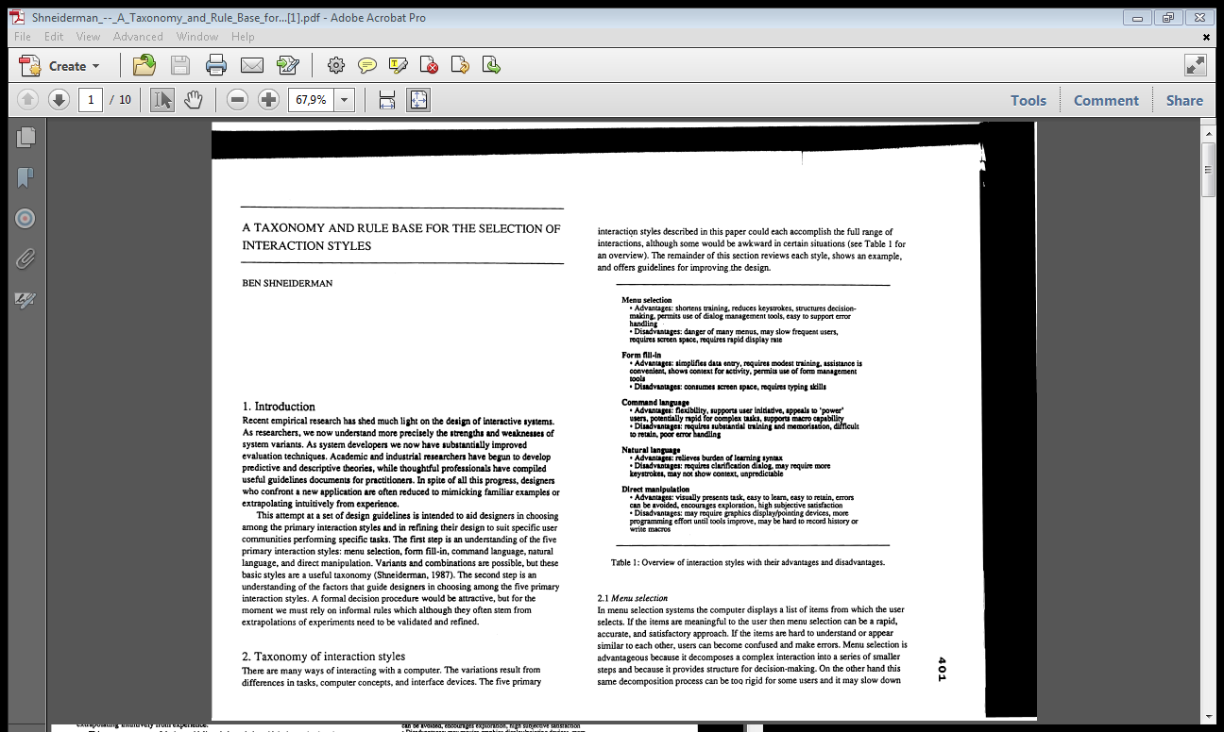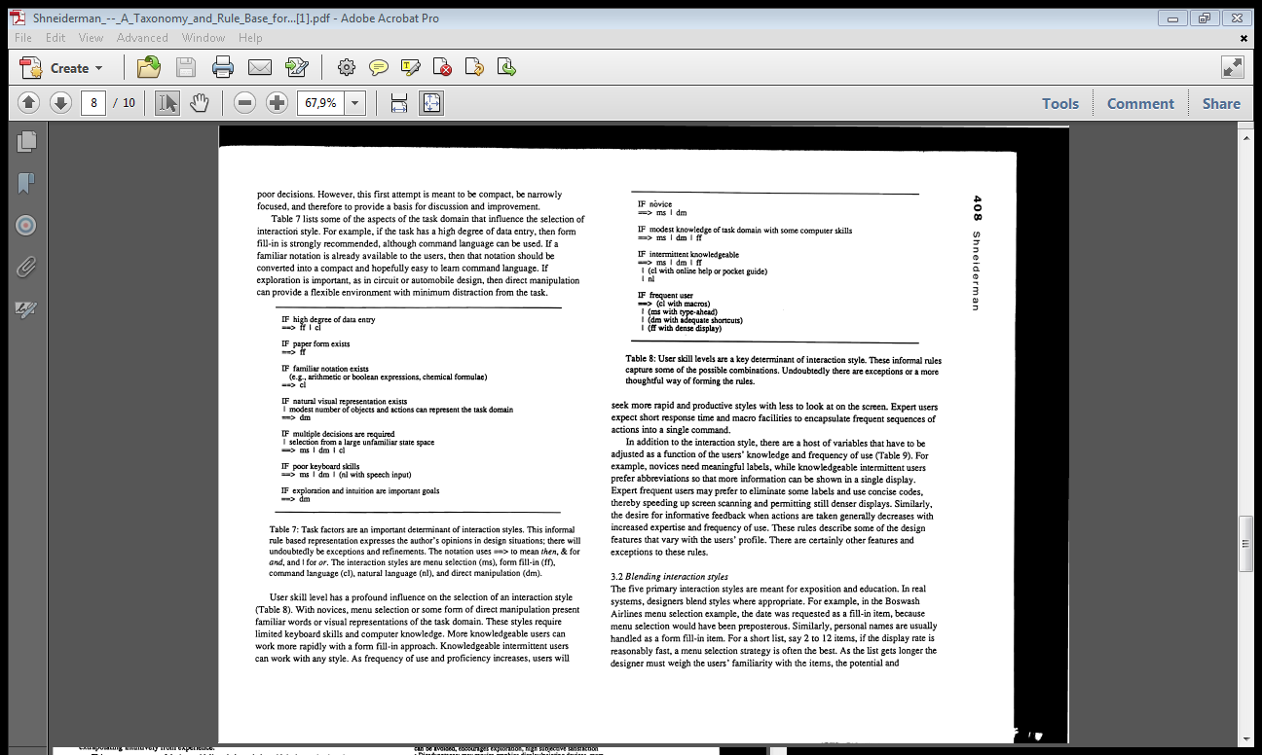

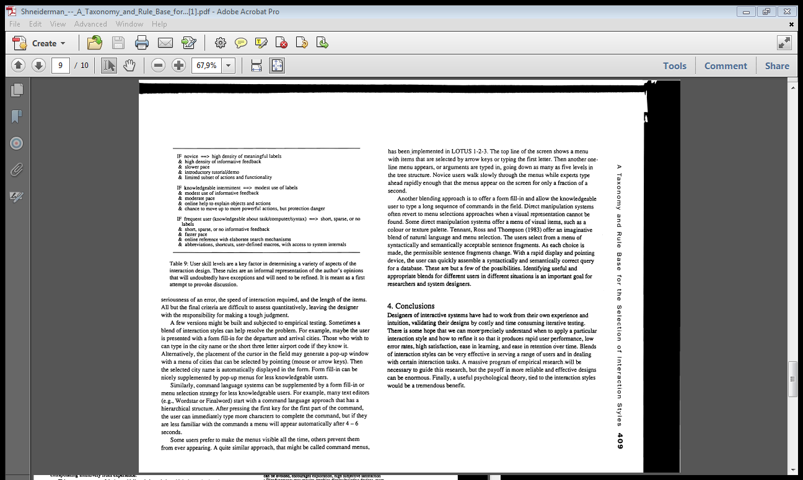

potencijalne koristi prozorskih sustava i prozorskih aplikacija:

* optimiranje korištenja inače ograničenog prikaznog prostora
* obavljanje posla korištenjem više izvora na zaslonu u isto vrijeme
* interakcija s bilo kojim od više pogleda na isti element na zaslonu u isto vrijeme
* koordiniranje jednolikog korištenja skupa ulaznih naprava u različite svrhe
* vizualni i tekstni kontekst za različite vrste interakcije ~ lakše razumijevanje akcija miša koje uzrokuju akcije u različitim kontekstima
* prikrivanje detalja kompliciranih komandnih jezika ~ korisnici specificiraju objekte i akcije pokazivanjem i odabirom [point-and-select]
* lakše standardiziranje načina rada sučelja preko više aplikacija ~ olakšavanje učenja rada s novim aplikacijama

Ključne karakteristike prozorskih sustava

* mogućnost optimiranja korištenja ograničenog prostora za prikaz
* radi obavljanja zadatka korisnici mogu koristiti na zaslonu više izvora odjednom
* lako koordiniranje korištenja jednog skupa ulaznih naprava za različite namjene
* standardni prozorski sustavi mogu omogućiti standardiziranje načina na koji sučelje radi i to preko mnogo aplikacija ~olakšavanje učenja načina rada novih sučelja, kad se već jednom prvo sučelje nauči
* veličina i rezolucija zaslona ograničava korist prozora ~premali zaslon troši previše vremena na aranžiranje prozora; npr. mobilne naprave
* automatsko organiziranje radnih skupova prozora ~ušteda vremena i olakšanja poslovanja velikim kolekcijama prozora
* većina prozorskih sustava pruža skup osnovnih komponenti sučelja ~trake za naslove, prozori, izbornici, dijaloške kutije, upravljački paneli, značke miša i fontovi
* zajednički zadaci u prozorskim sustavima ~pomicanje prozora, premotavanje, promjena veličine, promjena dubine prozora
* više tehnika za poslovanje s više prozora ~preklapanje, popločavanje, kaskadiranje, ikonifikacija, virtualne radne plohe

osnovna svojstva modela:

* modeli za programsko inženjerstvo ~ prvenstveno za razvoj velikih programskih sustava s fokusom na funkcionalnost sustava
* modeli za HCI ~ korisniku usmjereno [user-centered] oblikovanje; prepoznaje se važnost čestog ispitivanja korisnika:
  + neformalnim reprezentacijama
  + prototipovima temeljenim na računalu

"korisniku usmjereni model" ~ korisnici mogu utjecati na razvoj:

* integriranje znanja i ekspertize različitih disciplina koji sudjeluju u HCI
* izrazito iterativan model ~ ispitivanjem se može ustanoviti poklapanje sustava s korisničkim zahtjevima

principi korisniku usmjerenog oblikovanja [Gould, 1985]:

* rano u procesu oblikovanja fokusirati se na korisnike i njihove zadatke, uključujući upute za korisnike [user guides], pomoć [help] i osiguravajući da su korisničke, kognitivne, društvene i stajališne [attitudinal] karakteristike shvaćene i prihvaćene
* mjeriti reakcije korištenjem prototipnih priručnika [manuals], sučelja i drugih simulacija sustava
* oblikovati iterativno, jer oblikovatelji ne mogu razviti sustav iz prvih nekoliko pokušaja, bez obzira koliko dobri oni (oblikovatelji, naravno ☺) bili
* svi faktori upotrebljivosti moraju zajedno evoluirati te biti odgovornost jedne nadzorne grupe

**Fitts law:**

(ID, the "index of difficulty")

**ID = log2(2A/W)**

where A is the distance or amplitude to move and W is the width or tolerance of the region

within which the move terminates. Because A and W are both measures of distance, the term

within the parentheses in Equation 1 is without units. The unit "bits" emerges from the

somewhat arbitrary choice of base 2 for the logarithm. From Equation 1, the time to complete

a movement task is predicted using a simple linear equation, where movement time (MT) is a

linear function of ID.

razvoj interaktivnog sustava implicira iterativnost postupka ~ zvjezdasti model [Hartson i Hix, 1989]



konceptualizacija HCI ~ više razina:

* cilj [goal] ili vanjski zadatak [external task] ~ stanje sustava koje čovjek/agent želi postići
* zadatak [task] ili unutarnji zadatak [internal task] ~ zahtijevane, korištene ili aktivnosti za koje se vjeruje da su potrebne radi postizanja nekog cilja korištenjem specifičnog sredstva
* akcija ~ zadatak koji ne uključuje neku komponentu rješavanja problema [problem solving] ili upravljačke strukture

ciljevi, zadaci i akcije različiti za različite ljude: ~ prethodno iskustvo i znanje + percepcija i koncepcija sustava

* naročito su akcije različite za eksperte i početnike
* korisnici iteriraju između formiranja ciljeva i zadataka temeljeći se na koncepciji o raspoloživim sredstvima
* kako se korisnik spušta u hijerarhiji nekog sustava, iteriranje opisuje dekompoziciju ciljeva u podciljeve i zadataka u podzadatke



ostali pojmovi u analizi zadataka:

* metoda (plan) ~ izvjesni broj zadataka ili akcija povezanih u slijed koji može uključivati:
  + ponavljanje zadataka ili akcija (iteracija)
  + raspoloživost alternativa u različitim točkama (selekcija)
* objekti (entiteti) ~općenito fokus akcija

HTA [Hierarchicak Task Analysis] ~ jedan od najpoznatijih oblika analize zadataka, 1970te:

* grafička reprezentacija zadatka visoke razine u sastavne podzadatke i operacije, ili akcije

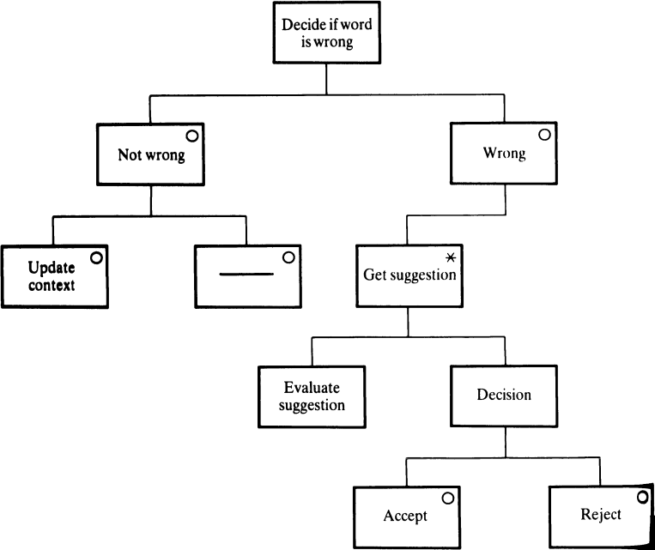

zapis strukturnog dijagrama [structure chart notation]:

* hijerarhijska dekompozicija funkcije u komponentne funkcije
* sekvenciranje aktivnosti slijeva na desno
* iteriranje: *
* odabir (selekcija): o
* nedostatak akcije: -

GOMS

apstrakcija modelskog ljudskog procesora MHP ~ porodica modela GOMS [Card et al., 1983]

* prevodi kvalitativne opise u kvantitativne mjere
* omogućuje dobivanje različitih kvalitativnih i kvantitativnih procjena/predviđanja [predictions] o korisnikovom ponašanju
* problem:
  + oblik i sadržaj porodice modela GOMS relativno nepovezan s oblikom i sadržajem MHP
  + porodica modela GOMS pretjerano pojednostavljuje ljudsko ponašanje

model ciljeva, operacija, metoda i odabira, GOMS [Goals, Operations, Methods and Selection rules]:

* reprezentacija akcija koje korisnik treba provesti radi postizanja svojeg cilja
* opis metoda (planova) potrebnih za ostvarivanje specifičnih ciljeva

GOMS analiza interakcije ~ primjena na različitim razinama apstrakcije: podjela zadataka u podzadatke u hijerarhijskoj analizi zadataka; tri široke razine detalja:

































* model GOMS ~ opis općenitih metoda za ostvarivanje skupa zadataka
* razina jediničnog zadatka ~ razbijanje korisničkih zadataka u jedinične i procjena vremena potrebnog korisniku da ih obavi
* razina utipkavanja ~ opis i predviđanje vremena potrebnog za obavljanje zadatka specificiranjem potrebnih "utipkavanja"

korištenje analize modelom GOMS:

* predviđanje kvalitete postojećeg sustava ili prototipa
* provjera konzistentnosti metoda ~ osigurati da se slični ciljevi postižu sličnim metodama
* provjera da se najčešći ciljevi postižu relativno brzim metodama
* tehnika kvantitativne analize
* odabir između alternativa dizajna

There are actually at least four different versions of GOMS in use today: the original formulation proposed by Card, Moran and Newell: and a simplified version they called the Keystroke-Level Model (KLM); a more rigorously defined

version called NGOMSL proposed by David Kieras; and a parallel-activity version which I developed called CPM-GOMS. The original version was a loosely defined demonstration of how to express a goal hierarchy, methods and

operators, and how to formulate selection rules. The KLM uses only keystroke-level operators, no goals, methods or selection rules. The analyst simply lists the keystrokes and mouse-movements a user must perform to accomplish a task an then uses a few simple heuristics to place “mental operators.” NGOMSL presents a very well defined procedure for identifying all the GOMS components, expressed in a form similar to an ordinary computer programming language, and rules-of-thumb about how many steps can be in a method, how goals are set and

teminated, and what information needs to be remembered by the user while doing the task. CPM-GOMS uses cognitive, percpetual and motor operators in a critical path method schedule chart (PERT chart) to show how activities can be performed in parallel. All of these techniques, however, are based on the same GOMS concept.

Procedura generiranja modela GOMS

razrada metoda po širini [breadth-first] umjesto po dubini [depth-first] ~veća vjerojatnost uočavanja sličnosti metoda, poboljšava konzistentnost:

* od najopćenitijeg cilja ka specifičnim podciljevima
* obaviti sve ciljeve pojedine razine prije prelaska na slijedeću (nižu) razinu

koristiti operatore visoke razine i definirati metode koje ih koriste

transformirati svaki operator visoke razine u cilj te ponoviti postupak

Korak 1: odabir ciljeva i metoda najviše razine

* identificirati ciljeve vrlo visoke razine
* izbjeći razmatranje funkcija koje pruža stvarni sustav ~ koncentrirati se na zadatke kako ih vidi korisnik
* cilj izvršavanja glavnog zadatka se tipično postiže putem skupa pravila odabira koja pozivaju primjerenu metodu

Korak 2: rekurzivno usavršavanje metoda i ciljeva

* 1. skicirati metodu za postizanje svakog cilja
  + popisati niz koraka koje treba provesti korisnik ~ "kako bi korisnik opisao način obavljanja ovoga?"
  + koraci trebaju biti što je moguće više razine
  + premostiti složene kognitivne procese koji nisu relevantni za oblikovanje sučelja; npr. čitanje, rješavanje problema
  + po potrebi uvesti pretpostavke pojednostavljivanja; npr. kratice koje mogu koristiti eksperti
  + u slučaju identificiranja više od jedne metode za rješavanje nekog cilja, skicirati svaku metodu i definirati pravilo odabira
  + opća načela:
    - do četvrte razine izbjegavati specifična utipkavanja
    - ako metoda ima više od 5 koraka, operacije mogu biti preniske razine
    - ograničiti broj podciljeva ili operatora visoke razine na jedan po koraku
    - (eksperti:) korak je slijed operatora koji se mogu izvršavati bez uključivanja odluke ili podciljeva
* 2. provjeriti konzistentnost i sukladnost sa smjernicama
  + provjera detalja i duljine metode
  + provjera konzistentnosti pretpostavki o korisnikovoj ekspertnosti u odnosu na broj operacija u nekom koraku
  + provjera da operatori visoke razine odgovaraju prirodnim ciljevima; inače ponovno definirati operator ili ponovno napisati metodu
  + voditi popis operatora koji pokazuje u kojoj se metodi javlja pojedini operator:
    - provjera u odnosu na već definirane operatore konzistentnosti terminologije te korištenja
    - ponovno definiranje novih ili starih operatora radi osiguranja konzistentnosti
  + razmotriti učinjene pretpostavke pojednostavljivanja i po potrebi razraditi metodu
* 3. ako je to potrebno, prijeći na slijedeću razinu analize
  + metoda upotpunjena ako su svi operatori sadržani u njoj primitivni
  + ako su neki operatori visoke razine, razmotriti i odlučiti da li pružiti pojedinu metodu za provođenje svakoga od njih
  + radi pružanja neke metode, ponovno napisati korake u njoj zamjenjujući operator s nekim podciljem ~ održati konzistentnost u svim ostalim metodama koje je koriste

Korak 3: ispitivanje analize

* popisati slijedeće elemente dokumentacije:
  + korištene primitivne vanjske operatore
  + definirane operatore, s kratkim opisom
  + pretpostavke i odluke premoštavanja procesa
  + sadržaj svakog zadatka
* provesti "manualnu" simulaciju sustava za (odabrane) primjerke zadatka ~ provjeriti da je definirani slijed akcija stvarno ispravni način izvršavanja zadatka
* po potrebi provesti ispravke

KLM [Keystroke Level Model]

~ jednostavno modeliranje ukupne interakcije putem vremena potrebnog ekspertu za obavljanje rutinskog zadatka tipkanja komandi/teksta:

* koraci modela:
  + definirati metodu za zadatak
  + izbrojiti potrebna "utipkavanja" [keystrokes]:

ukupno vrijeme = broj utipkavanja  vrijeme utipkavanja

* realističniji model ~ dodati i druge operacije "približno iste razine" (kao i utipkavanje)

granični uvjeti za korištenje KLM koji iz toga slijede:

* predviđa se jedino ponašanje bez pogrešaka ekspertnog korisnika
* metoda treba biti zadana
* predviđa se jedino vrijeme izvršavanja zadatka, ne i vrijeme njegova pribavljanja [acquiring] ~ veliki zadaci se dijele u niz jediničnih zadataka: vrijeme izvršavanja velikog zadatka je suma izvršavanja komponentnih jediničnih zadataka

opis izvršivog dijela zadatka:

* fizičko-motorni operatori korisnika:
  + utipkavanje [keystroking] K
  + pokazivanje [pointing] P
  + navođenje ("udomljivanje"?) [homing] H
  + crtanje [drawing], općenito "povlačenje", D
* mentalni operator korisnika M
* operator odziva sustava R

vrijeme utipkavanja: Tizvršavanja = TK + TP + TH + TD + TM + TR

operator utipkavanja K ~ najčešće korišteni operator:

* jedno utipkavanje (tastatura, tipka ulazne naprave)
* odnosi se na tipke u užem smislu (Shift se broji!)
* standardno vrijeme tipkanja tk je aproksimacija iz standardnih jednominutnih testova tipkanja:
  + vrijeme tipkanja za različite tipke
  + obuhvaćeno trenutno ispravljanje pogrešaka tipkanja (dva utipkavanja: Backspace + ponovno tipkanje)
  + efektivno vrijeme tipkanja = odnos ukupnog vremena tipkanja i broja ispravnih utipkavanja u testu
  + razlike u brzinama tipkanja različitih korisnika i do 151
    - prosječni tipkač = tk=0,20s

operator pokazivanja P ~ pokazivanje mišem (ili drugom pokaznom napravom) na neki "cilj" na zaslonu:

* tipično se određuje za miš:
  + optimalna pokazna naprava u pogledu vremena
  + vrijeme pokazivanja jednako onome drugih pokaznih naprava (svjetlosno pero, palica)
* utipkavanje nakon pokazivanja nije dio P ~ reprezentira se s K

tipične vrijednosti tP:

* najkraće vrijeme: tP = 0,8 sec
* najduže vjerojatno vrijeme (d/s = 128): tP = 1,5 sec
* radi jednostavnosti se koristi konstantno vrijeme: tP = 1,1 sec

operator navođenja H ~ pomicanje ruke, uključivo fino smještanje [positioning adjustment] na napravu, kad korisnik pomiče ruke između više različitih fizičkih naprava

* rezultati prethodnih empirijskih studija: tH = 0,4 sec

operator crtanja/povlačenja D ~ manualno crtanje skupa pravocrtnih segmenata korištenjem miša; uključuje dva parametra:

* broj segmenata nd
* ukupna duljina svih segmenata ld
* tD(nd, ld): linearna funkcija parametara; različita je za različite korisnike
* prosječna vrijednost za crtanje mišem na temelju empirijskih rezultata (raster veličine 0,56 cm):

tD(nd, ld) = 0,9nd + 0,16ld [sec]

mentalni operator korisnika M ~ "mentalne pripreme" korisnika za izvršavanje fizičkih operatora:

* namjerno pojednostavljenje ~ jedinstveni mentalni operator
* procijenjena prosječna vrijednost [Card et al. 1980]: tM = 1,35 sec
* kasnija istraživanja [Olson, Nielsen 1987]: tM' = 1,20 sec

operator odziva sustava R ~ samo jedan parametar: vrijeme odziva t [sec]

vremena odziva su različita:

* od sustava do sustava
* za različite komande unutar sustava
* za različite kontekste dane komande

nije obuhvaćeno modelom razine utipkavanja ~ za t unositi specifične vrijednosti!

pravila korištenja operatora odziva sustava R:

* primjena jedino kad se očekuje da će korisnik čekati na odziv sustava
* ako M slijedi odziv, ekspert može u potpunosti prekriti operaciju M sa t ~ R se ne uračunava osim ako t > 1,35 sec (1,20 sec)
* vremena odziva se također mogu prekriti pribavljanjem zadataka
* uračunavanje odziva kao neki R ~ jedino neprekriveni dio vremena odziva

kodiranje metoda ~ metode se reprezentiraju kao slijedovi operacija razine utipkavanja

Primjer: operacija Put

1. utipkati ime komande i pritisnuti Return:

MK[P] K[U] K[T] K[Return] = M 4K [P U T Return]

2. pokazati na ime komande u izborniku i pritisnuti lijevu tipku miša:

H[miš] MP[PUT] K[lijevatipka] H[tastatura]

heuristička pravila:

dodati M svugdje gdje je moguća neka mentalna priprema

maknuti M iz mjesta s kojeg se može eliminirati

Pravilo 0: umetnuti M ispred svakog K koji nije dio nizova argumenata u užem smislu (npr. tekstovni nizovi ili brojevi); smjestiti M ispred svakog P koji selektira komande (ali ne i argumente!)

Pravilo 1: ako je operator koji slijedi neki M u potpunosti predviđen u operatoru upravo prije M, onda izbrisati M (npr. PMKPK)

Pravilo 2: ako niz više MK pripada nekoj kognitivnoj jedinici (npr. ime neke komande), onda izbrisati svaki M osim prvog

Pravilo 3: ako je K redundantni završetak (npr. završetak neke komande koji neposredno slijedi završetak argumenta komande), onda izbrisati M ispred K

Pravilo 4: ako K završava niz konstanti (npr. ime komande), onda izbrisati M ispred K; ako K završava neki promjenjivi niz (npr. niz argumenta), onda zadržati M